Kondor Béla festmények/

Sajtóbemutató, MNM/

2018. március 22. 11h

Széchenyi-terem

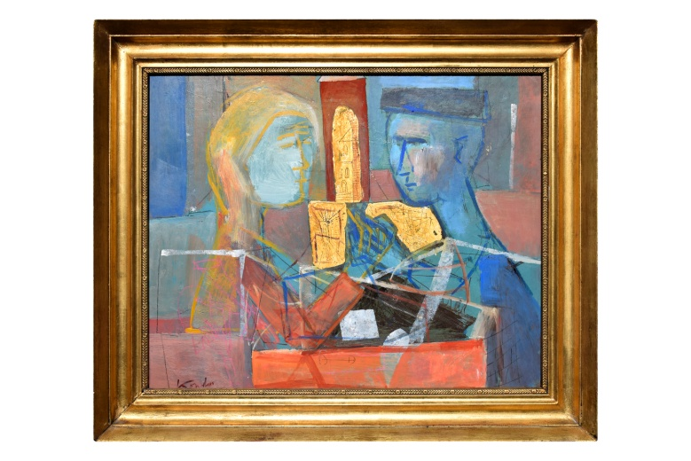

Kondor Béla (1931 – 1972): Szerelmesek

1957

olajfestmény

aranyfüst

farost

50 x 41 cm; kerettel: 60,5 x 50,5 cm

Jelezve balra lent: Kondor.

Hátoldalon felirat.

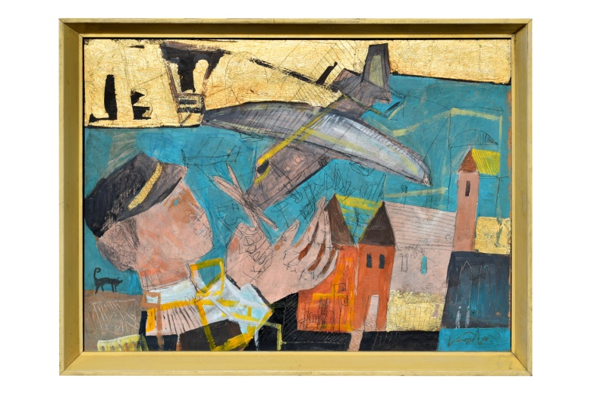

Kondor Béla (1931 – 1972): A pilóta álma (A repülős álma)

olajfestmény

kréta

aranyfüst

kaparás

farost

39,5 x 29,5 cm; kerettel: 42,5 x 32,5 cm

Jelezve balra fent, függőlegesen: Kondor.

A hátoldalon felirat.

Üvegezés nélkül.

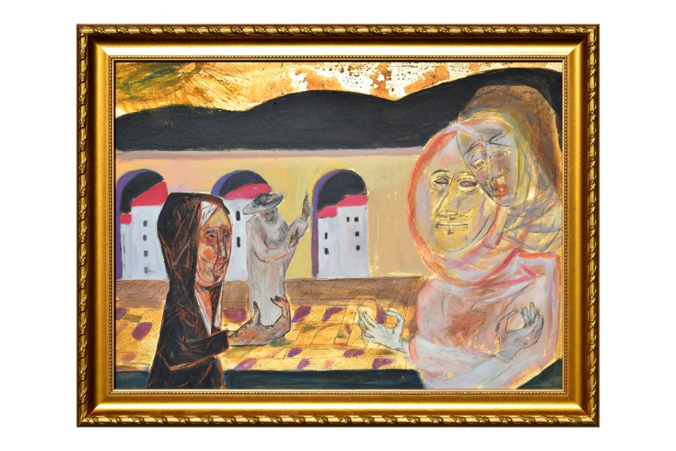

Kondor Béla (1931 – 1972): A Tanító

1965

olajfestmény

aranyfüst

farost

40 x 30 cm; kerettel: 46 x 36 cm

Jelezve jobbra középen lent, karcolva: Kondor.

Hátoldalon felirat.

Üvegezés nélkül.

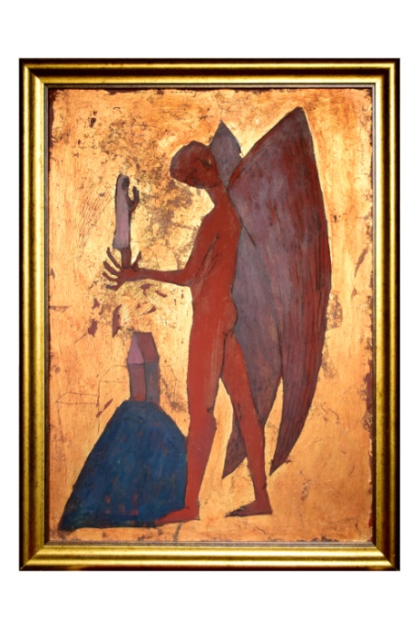

Kondor Béla (1931 – 1972): Jelenés

olajfestmény

kréta

aranyfüst

farost

39 x 53 cm; kerettel: 45 x 59 cm

Jelezve jobb felső sarokban, függőlegesen karcolva: Kondor.

Hátoldalon felirat.

Üvegezés nélkül.